Title: Instructions for the drafting of the paper (the title must be in English)

of Mario Rossi*, Mario Bianchi**, Maria Neri**

Keywords: max 5, in English

Topic: number and name of the STC2019 topics (ex: 3. Strategies, methodological proposals and designs)

Abstract

The abstract must be written in English and must not exceed 1000 characters (spaces included). Font: Times New Roman. Font size: 10 pt, single line spacing. It is mandatory to copy and paste the text in this template respecting the spaces, the font size and all the indications provided. It is strictly necessary to follow the guidelines of this template without modifying it.

1. Titolo primo paragrafo

Lasciare sempre due righe di spazio prima di qualsiasi titolo ed una dopo.
Il Paper deve essere scritto in lingua inglese o in italiano con l'abstract in inglese. Deve avere una lunghezza massima di 10 pagine (compreso il titolo in inglese e il titolo in italiano, gli autori, le affiliazioni, l'abstract, le parole chiave, eventuali tabelle, figure, testo, riferimenti e titoli di sezione) e una dimensione massima di 10MB. Il template fornito deve essere rispettato. Il testo deve essere in Times New Roman, 11 pt, giustificato, con interlinea singola. È obbligatorio copiare e incollare il testo in questo template rispettando gli spazi, la dimensione del carattere e tutte le indicazioni fornite.
Nel caso dovessero esserci parole straniere, è necessario riportarle nel testo in corsivo.

1.1. Titolo del sottoparagrafo

Ogni immagine inserita deve essere richiamata nel testo come (Fig. 1) e deve avere una didascalia di riferimento. Le figure devono essere in formato jpg., 300 dpi e larghezza massima di 17,23 cm. Il testo della didascalia è Times New Roman, 9 pt, corsivo, e la fonte dell’immagine deve essere indicata come nell'esempio presente in questo template.
Per quanto riguarda gli elenchi, possono essere numerati o puntati come segue:

1. Usando il comando ‘Elenchi numerati’ di Word

• Usando il comando ‘Elenchi puntati’ di Word

Qualsiasi tabella deve avere la propria didascalia (posta prima della tabella) e deve essere indicata nel testo come (Tab. 1). Anche per le tabelle la larghezza massima deve essere di 17,23 cm.
I riferimenti bibliografici devono essere inseriti nel testo tra parentesi tonda "(Cognome Autore, anno)", a cui corrisponde il libro/Articolo/Saggio etc. riportato in bibliografia.
È anche possibile inserire note a piè di pagina.
Le equazioni devono essere giustificate al centro, inserite con il comando "Inserisci equazione" di Word. Devono essere numerate (1) ed indicate nel testo come (Eq. 1).
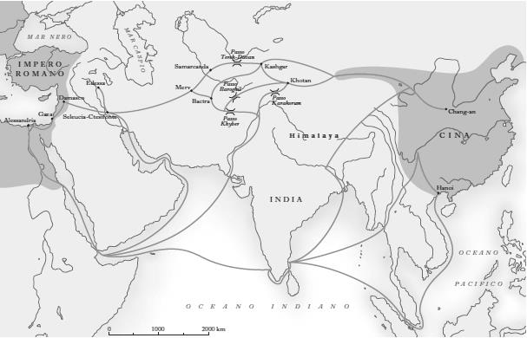
Fig. 1 – I diversi tratti della Via della Seta durante l’Impero Romano - Fonte: www.treccani.it

Conclusioni

Per qualsiasi informazione è possibile scrivere all'indirizzo e-mail della Conferenza: stc2019@unisa.it

Bibliografia

Per la bibliografia di riferimento (redatta in ordine alfabetico. Carattere: Times New Roman, 10 pt, con interlinea singola), il seguente esempio può essere preso come modello rispettivamente per Libro, Curatela, Saggio in opera collettiva o Capitolo di libro, Articolo di rivista:

Cognome Primo Autore, Nome puntato, Cognome Secondo Autore, Nome puntato [Anno]. Titolo in corsivo, Città sede dell’Editore: Editore.
Cognome Primo Autore, Nome puntato, Cognome Secondo Autore, Nome puntato (a cura di) [Anno]. Titolo in corsivo, Città sede dell’Editore: Editore.
Cognome Autore, Nome Puntato [Anno]. “Titolo del capitolo o del saggio tra virgolette”, in Cognome Autore del Libro, Nome Puntato (a cura di). Titolo del libro in corsivo, Città sede dell’Editore: Editore.
Cognome dell’Autore, Nome Puntato [Anno]. “Titolo dell’articolo”, Nome della rivista in corsivo, n. volume, p. (o pp.) numero o numeri separati da trattino.

Il Paper, in formato Word e in formato Pdf, deve essere inviato entro e non oltre il termine ultimo (10.05.2019) all'indirizzo e-mail stc2019@unisa.it con il seguente titolo: Nome e Cognome dell'autore referente _Paper_Titolo del Paper_Stc2019 (es: Rossi Mario_Paper_Una strategia sostenibile per la valorizzazione di Calcata nella Provincia di Viterbo_Stc2019).

* Institution, Country, email.address@domain.com
** University of Salerno, Italy, mariobianchi@unisa.it, marianeri@unisa.it
Spazio per le note, carattere Times New Roman, 9 pt.

